1. Ejercicios UT02-Tema05_1

1.1 (UT02_T05-01_E01.java)
Escribir una aplicación que pregunte 10 números enteros y cuando termine de pedirlos, los muestre en pantalla, primero en el orden en que el usuario los dio y después, en el orden inverso.
En lugar de pedírselo al usuario que genere los número enteros aleatoriamente entre 1 y 100.

1.2 (UT02_T05-01_E02.java)
Cargar por teclado las notas enteras de 7 alumnos y posteriormente indicar y visualizar:
- Nota media de esos alumnos
- ¿Cuántos alumnos han aprobado? Indicado en número y en %
- Según la nota que te indique el usuario, indicar el número de alumnos que tiene esa nota, con número y en %.
Validar las entradas de usuario.

1.3 (UT02_T05-01_E03.java)
Cargar por teclado números entre 1 y 15 hasta que el usuario teclee un 0. Deseamos calcular y visualizar la siguiente información:
- ¿Cuántas veces tecleo el 1, cuantas el 2, cuantas el 3, … cuantas el 15?
- ¿Cuántos números tecleo el usuario?
- ¿Qué números fueron los más tecleados?
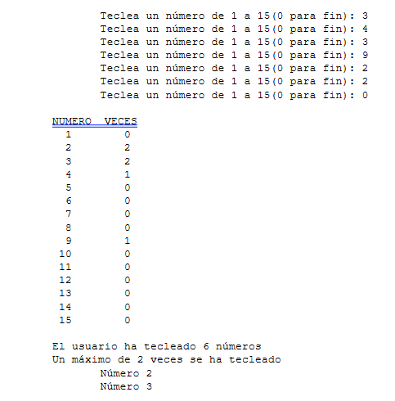

1.4 (UT02_T05-01_E04.java)
Mantenimiento de un array de nombres de personas.
1. Visualizar nombres
2. Añadir nombre
3. Borrar nombre
4. Salir

1.5 (UT02_T05-01_E05.java)
Cargar por teclado los valores de una matriz cuadrada (de 4x4). Visualizar la matriz, la suma de cada fila y la suma de la diagonal.

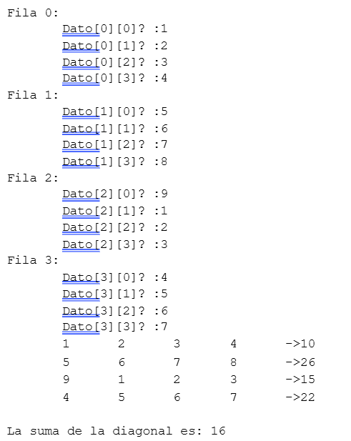

1.6 (UT02_T05-01_E06.java)
Teniendo dos matrices, visualiza los datos como se indican. Ambas son matrices asociativas.
String[] nombres = {"Ana", "Luis", "Sofia"};
int[][] notas = {{8,7,9, 10, 6},{6,5,7, 8, 9},{9,10,8,9,10}};

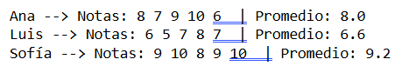
Se debe poder cambiar la nota a un alumno, solicitando: el nombre, el examen y la nueva nota. Hacer las validaciones oportunas.

1.7 (UT02_T05-01_E07.java)
Se desea escribir una aplicación que permita a la persona encargada de la taquilla de un cine controlar qué localidades están ocupadas y cuáles no. La aplicación debe presentar el siguiente menú de opciones:
CINE
- Venta de entradas
- Filas completas
- Estado de ocupación
- Fin
¿Opción? _

Opción1: Preguntará la localidad que se desea (qué asiento de qué fila). Si se solicita una butaca ocupada o incorrecta, la aplicación dará mensajes adecuados tanto en el caso de que la butaca ya esté ocupada como en caso de no estarlo.
Opción2: Indicará qué números de fila están ya completas
Opción 3: Mostrará el estado global de ocupación de la sala
Opción4: Mostrará cuántas localidades se vendieron y después la aplicación terminará.
Suponed que el cine dispone de 10 filas con 30 butacas en cada una.
El main debe ser:

